[ Logo EFREI ]
EFREI — Mastère Data Engineering & IA
Système Intelligent Multi-Modèles pour la Rétention Client
Prédiction du churn et évaluation du risque de revenus
Rapport de projet Data Science
Auteur(s) / binôme : [ Vos noms — Prénom NOM ]
Promotion : Mastère Data Engineering & IA — 2025-2026
Tuteur / tutrice : [ Nom du tuteur ]
Formateur / formatrice : Sarah Malaeb
Date du rapport : [ jj/mm/2026 ]
Dépôt GitHub : github.com/takhanhvy/Systeme-Intelligent-Multi-Modeles...
Projet certifiant RNCP40875 — Expert en Ingénierie de Données
Bloc 2 : Piloter et implémenter des solutions d'IA

Sommaire

(Dans Word : clic droit sur le sommaire puis « Mettre à jour les champs » pour générer la pagination.)

1. Résumé exécutif
Ce projet conçoit un système intelligent d'aide à la décision pour la rétention client. À partir d'un jeu de données comportementales de 10 000 clients d'un service par abonnement, l'objectif est d'anticiper la résiliation (churn) et d'en évaluer l'impact financier, puis de mettre ces prédictions à disposition d'un utilisateur métier (marketing, CRM, direction financière).
Problème métier. Réduire le churn est stratégique : retenir un client coûte généralement bien moins cher que d'en acquérir un nouveau, et chaque départ représente une perte de revenu récurrent. Le système doit donc identifier les clients à risque, prioriser les actions de rétention et estimer le revenu exposé.
Tâche prédictive retenue. Classification binaire de la variable cible churn (0 = client conservé, 1 = client résilié). La classe positive est minoritaire (~10 %), ce qui oriente l'évaluation vers le Recall, le F1-score et la PR-AUC plutôt que la seule accuracy.
Démarche. Analyse exploratoire approfondie, préparation des données par un pipeline anti-fuite (ColumnTransformer scikit-learn), entraînement et comparaison rigoureuse de quatre modèles — régression logistique (référence), Random Forest, XGBoost et un réseau de neurones MLP (Deep Learning) — avec validation croisée et ajustement du seuil de décision.
Résultats. Les modèles non linéaires (XGBoost et Random Forest) dominent nettement la régression logistique, confirmant la nature « à effet de seuil » des signaux de churn identifiés en EDA. Le modèle candidat retenu (XGBoost) atteint un F1 d'environ 0,38, un Recall de l'ordre de 0,82 et un ROC-AUC de ~0,79 ; le Random Forest est quasiment à égalité. Le MLP s'avère le moins performant et le plus instable, illustrant que le Deep Learning n'est pas systématiquement supérieur.
Outil final. La solution comprend une API REST (FastAPI) exposant le modèle sérialisé et un tableau de bord décisionnel (Streamlit) orienté métier : KPIs, revenu global à risque, priorisation des clients à contacter, simulateur de scénario en temps réel et explication des facteurs de risque par SHAP. Le dashboard interroge l'API, reproduisant une architecture réaliste Front / API / Modèle.
Technologies. Python, pandas, scikit-learn, XGBoost, SHAP, FastAPI, Streamlit, Plotly ; versioning Git.
Valeur ajoutée. Le projet transforme un dataset brut en une plateforme complète, explicable et exploitable : il ne se limite pas à un score, mais fournit un outil de priorisation et d'aide à la décision directement actionnable par les équipes métier.

2. Introduction et contexte
Dans les modèles économiques par abonnement (SaaS, télécommunications, services en ligne), la croissance dépend autant de l'acquisition de nouveaux clients que de la capacité à conserver les clients existants. La résiliation, ou churn, érode le chiffre d'affaires récurrent et augmente la pression sur les coûts d'acquisition. Anticiper le churn est donc un enjeu central pour les directions marketing, CRM et financière.
Le Machine Learning supervisé répond précisément à ce besoin : à partir de données d'entrée (le comportement observé d'un client) associées à une variable cible connue (a-t-il résilié ou non), un modèle apprend une fonction de prédiction capable de généraliser à de nouveaux clients. Contrairement à une simple analyse descriptive du passé, l'objectif est prédictif : estimer la probabilité de départ avant qu'elle ne survienne, afin d'agir à temps.
Ce projet ne se limite pas à entraîner un modèle. Il vise à construire une chaîne Data Science complète, de la donnée brute jusqu'à un outil décisionnel : préparation des données, modélisation multi-algorithmes, évaluation comparative rigoureuse, interprétabilité, et mise à disposition via un tableau de bord et une API. Cette approche reflète la posture attendue d'un ingénieur ou consultant en intelligence artificielle, capable de livrer une solution robuste, explicable et défendable dans un contexte professionnel réel.
Le périmètre a été volontairement resserré sur une seule tâche prédictive — la prédiction du churn — afin de construire une solution complète et rigoureuse plutôt que plusieurs tâches superficielles. Le « revenu à risque » est traité comme un indicateur métier dérivé (probabilité de churn multipliée par le revenu du client), calculé dans le tableau de bord.

3. Analyse du besoin utilisateur
Utilisateur cible. La solution s'adresse à un profil métier non technique : responsable marketing, responsable CRM ou direction financière. Cet utilisateur ne manipule pas de notebook ; il a besoin d'une interface claire qui traduit les prédictions en décisions.
Les questions auxquelles l'outil doit répondre sont concrètes :
- Combien de clients sont actuellement à risque de résiliation, et quel revenu cela représente-t-il ?
- Quels clients contacter en priorité, compte tenu de leur probabilité de départ et de leur valeur ?
- Pourquoi ce client précis est-il à risque, et quelle action concrète peut réduire ce risque ?
- Si l'on améliore l'engagement d'un client (par exemple sa fréquence d'usage), comment évolue sa probabilité de churn ?
Scénarios d'usage. Pilotage global (KPIs et revenu à risque), priorisation d'une campagne de rétention (liste triée des clients à contacter), diagnostic individuel (explication des facteurs et action recommandée) et simulation de scénarios (analyse « what-if »).
Hypothèses et contraintes. Les données sont supposées représentatives du comportement réel des clients ; la prédiction est une aide à la décision, non une vérité absolue ; l'interface doit rester compréhensible sans compétence Data Science.
Indicateurs attendus dans le dashboard. Nombre de clients à risque, taux de churn attendu, revenu global à risque, répartition du risque par segment, probabilité individuelle et facteurs explicatifs.

4. Méthodologie de travail et gestion de projet
Le projet a été conduit selon une approche itérative et incrémentale, proche d'un fonctionnement Kanban : chaque brique (EDA, préparation, modélisation, explicabilité, API, dashboard) a été développée, testée puis validée avant de passer à la suivante, avec des points de validation réguliers sur les choix techniques. Le versioning Git a structuré l'avancement, avec des commits explicites reflétant chaque étape (nettoyage, ajout d'un modèle, intégration de l'API, du dashboard, etc.).

4.1 Étapes du projet
Phase | Contenu | Livrable
Cadrage | Lecture du sujet, choix de la cible et des outils | CHOIX_TECHNIQUES.md
Exploration | Analyse exploratoire, hypothèses métier | Notebook EDA + figures
Préparation | Pipeline anti-fuite, split, encodage | src/data_preprocessing.py
Modélisation | 4 modèles, CV, seuil, comparaison | src/train.py + tableau
Interprétabilité | Permutation importance, SHAP | src/explainability.py
Industrialisation | API REST FastAPI + tests | api/
Restitution | Dashboard décisionnel Streamlit | dashboard/app.py
Documentation | README, rapport, soutenance | Livrables finaux

4.2 Gestion des risques
Risque identifié | Mitigation mise en œuvre | Statut
Déséquilibre des classes (~10 %) | Métriques adaptées, class_weight / scale_pos_weight, seuil ajusté | Traité
Fuite de données (data leakage) | Pipeline sklearn fit sur le train uniquement, seuil sur out-of-fold | Traité
Sur-apprentissage du MLP | Early stopping, régularisation, suivi de la stabilité en CV | Traité
Reproductibilité de l'environnement | requirements.txt, random_state fixé, modules .py | Traité
Signal faible / bruité du dataset | Analyse critique des limites, choix de métriques robustes | Documenté

5. Référentiel de données
Source et format. Jeu de données public « Customer Churn Prediction Business Dataset » (Kaggle), fichier customer_churn_business_dataset.csv. Données synthétiques mais générées selon une logique métier réaliste.
Volume. 10 000 enregistrements (clients) et 32 variables, mêlant variables numériques et catégorielles.
Variable cible. churn (0 = client conservé, 1 = client résilié). Pertinence métier directe : c'est l'événement que l'entreprise cherche à éviter.
Les variables explicatives couvrent plusieurs dimensions du comportement client :
- Profil : âge, genre, pays, ville, segment client, canal d'acquisition, type de contrat.
- Usage : connexions mensuelles, jours actifs par semaine, durée moyenne de session, fonctionnalités utilisées, croissance d'usage, jours depuis la dernière connexion.
- Facturation : abonnement mensuel, revenu total, échecs de paiement, remise appliquée, hausse de prix récente.
- Support : tickets, temps de résolution moyen, escalades, type de plainte.
- Satisfaction & engagement marketing : score CSAT, NPS, taux d'ouverture d'emails, taux de clic, réponse aux enquêtes, parrainages.
Limites du dataset. Données synthétiques (signal plus faible que dans des données réelles) ; absence de dimension temporelle (pas de séquence d'événements) ; valeurs manquantes sur la variable complaint_type (~20 %, correspondant aux clients sans plainte) ; classes fortement déséquilibrées.

6. Analyse exploratoire des données (EDA)
L'analyse exploratoire vise à comprendre la structure des données et à formuler des hypothèses métier avant toute modélisation. Les visualisations présentées ci-dessous appuient la démarche scientifique ; elles sont distinctes des visualisations du tableau de bord, orientées utilisateur métier.

6.1 Distribution de la cible
La variable churn est fortement déséquilibrée : environ 10 % des clients ont résilié. Un modèle naïf prédisant systématiquement « pas de churn » atteindrait donc ~90 % d'accuracy tout en étant inutile. Ce constat justifie l'usage de métriques sensibles à la classe minoritaire (Recall, F1, PR-AUC) et de stratégies de rééquilibrage.
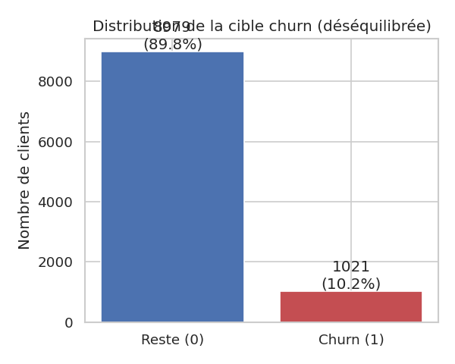
Figure 1 — Distribution de la variable cible : ~10 % de churn (classe minoritaire).

6.2 Distributions et valeurs manquantes
Les variables numériques présentent des distributions globalement cohérentes. Seule complaint_type comporte des valeurs manquantes (~20 %), interprétées comme une absence de plainte et imputées en conséquence. Aucun doublon problématique n'a été identifié.
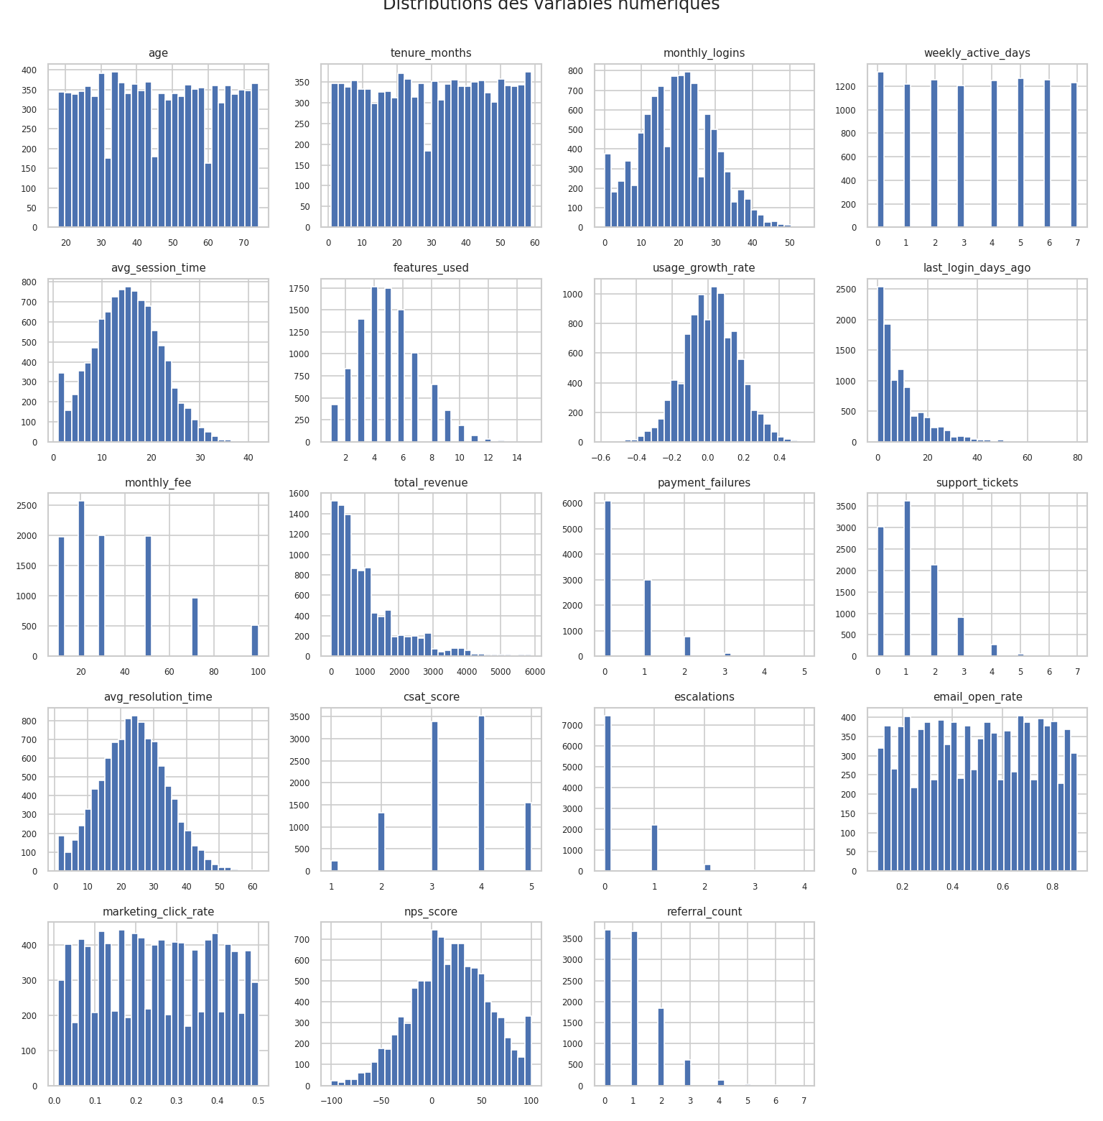
Figure 2 — Distributions des variables numériques.

6.3 Corrélations et relations avec la cible
La matrice de corrélation révèle une redondance notable entre monthly_fee et total_revenue (corrélation ~0,71), à garder en tête pour l'interprétation. Les corrélations linéaires avec la cible restent faibles (|r| < 0,16) : les plus marquées sont le CSAT (négative), l'ancienneté (négative), les échecs de paiement (positive) et le nombre de connexions (négative).
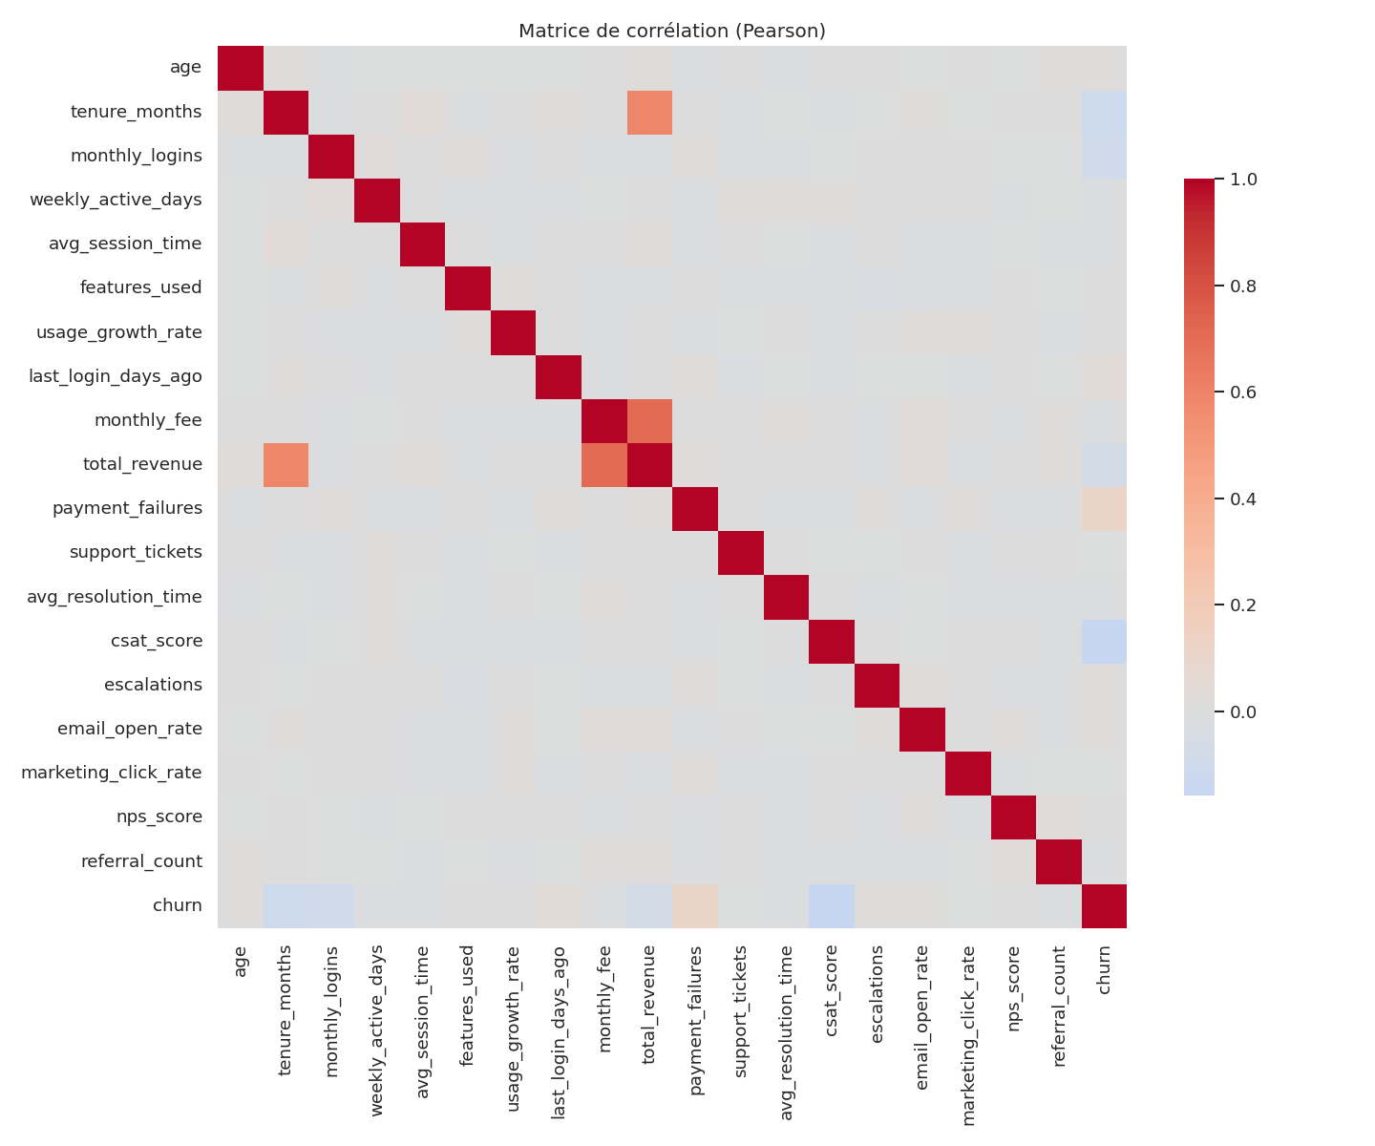
Figure 3 — Matrice de corrélation (variables numériques).
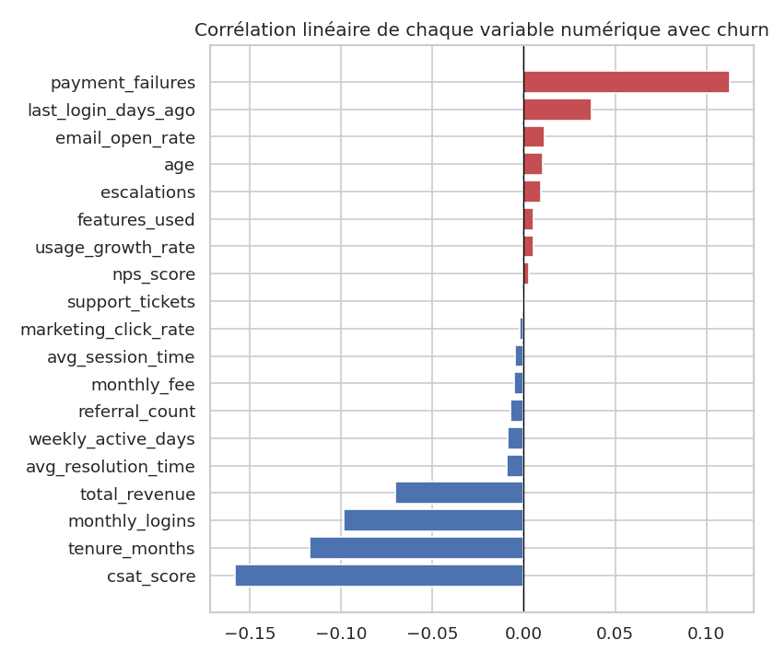
Figure 4 — Corrélation linéaire de chaque variable avec le churn.

6.4 Le vrai signal : des relations non linéaires à effet de seuil
La faiblesse des corrélations linéaires ne signifie pas l'absence de signal. En analysant le taux de churn par tranches, des relations fortes apparaissent — mais non linéaires :
- Ancienneté : ~28 % de churn pour les clients de moins de 6 mois, contre ~8 % ensuite (churn précoce marqué).
- Satisfaction : ~25 % de churn pour un CSAT ≤ 2, contre ~7 % au-delà.
- Paiement : de 21 % à 33 % de churn dès 2 échecs de paiement, contre ~9 % pour 0 ou 1.
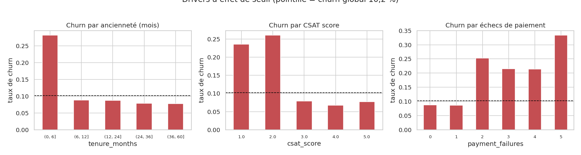
Figure 5 — Drivers à effet de seuil (ligne pointillée = taux de churn global).
Hypothèse métier centrale : le churn obéit à des seuils comportementaux plutôt qu'à des tendances linéaires. Cela laisse anticiper un avantage des modèles non linéaires (arbres, boosting, réseaux de neurones) sur la régression logistique — hypothèse confirmée en section 10.
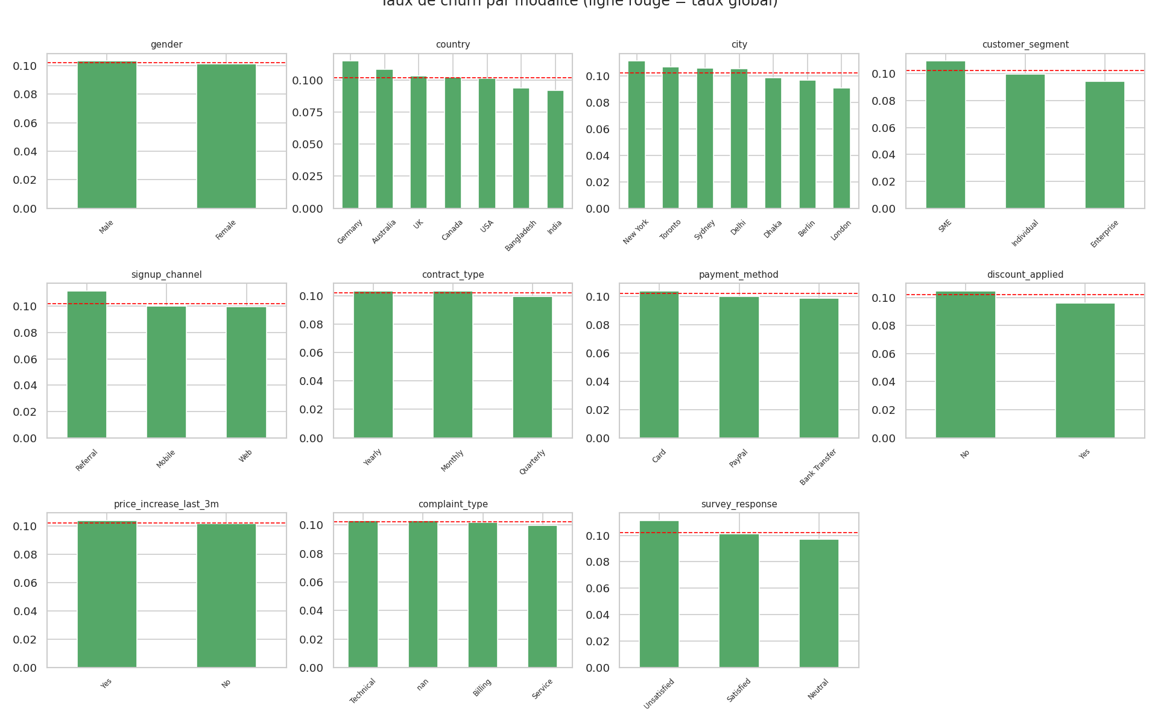
Figure 6 — Taux de churn par modalité catégorielle (faible pouvoir discriminant).
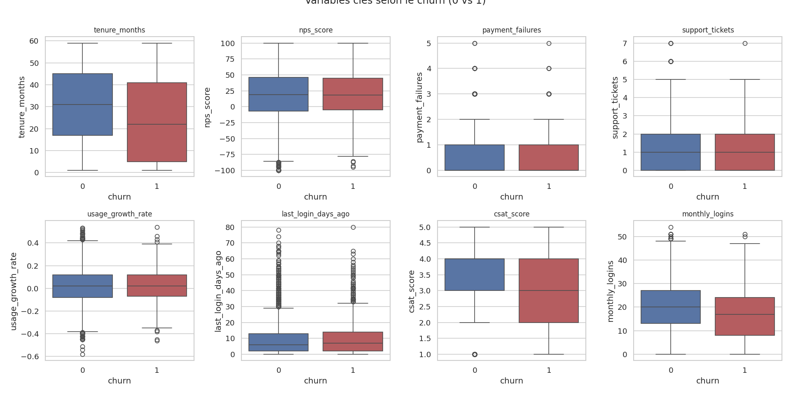
Figure 7 — Variables clés selon le churn (comparaison des distributions).

7. Préparation et transformation des données
Toutes les transformations sont encapsulées dans un pipeline scikit-learn (ColumnTransformer + Pipeline), garantissant qu'elles sont ajustées uniquement sur les données d'entraînement puis appliquées au test : c'est la garantie anti-fuite (anti data leakage) exigée par une démarche rigoureuse.

7.1 Opérations de préparation
- Suppression de l'identifiant customer_id, non prédictif.
- Variables numériques : imputation par la médiane puis standardisation (StandardScaler).
- Variables catégorielles : imputation par une modalité « None » (notamment pour complaint_type) puis encodage One-Hot (handle_unknown = ignore pour la robustesse en production).
La standardisation est importante pour les modèles sensibles à l'échelle (régression logistique, MLP) ; elle est neutre pour les modèles à base d'arbres (Random Forest, XGBoost), mais son intégration au pipeline commun simplifie et sécurise le traitement.

7.2 Découpage et validation
Le jeu est divisé en train (80 %) et test (20 %) par un découpage stratifié sur la cible, préservant la proportion de churn dans les deux ensembles. Une validation croisée stratifiée (StratifiedKFold) est utilisée pour estimer la performance et la stabilité de chaque modèle, indépendamment d'un découpage unique favorable.

7.3 Gestion du déséquilibre
Trois leviers complémentaires sont mobilisés : la pondération des classes (class_weight = balanced pour la régression logistique et le Random Forest ; scale_pos_weight pour XGBoost), le découpage stratifié, et surtout l'ajustement du seuil de décision. Plutôt que le seuil par défaut de 0,5, un seuil optimisant le F1 est déterminé sur des probabilités out-of-fold du train, puis appliqué au test — sans fuite vers les données de test.

8. Pipeline IA et architecture
Le schéma ci-dessous représente la chaîne de bout en bout réellement implémentée, de la donnée brute jusqu'à l'utilisateur métier. Il illustre l'architecture Front / API / Modèle : le tableau de bord n'embarque pas le modèle mais interroge l'API, qui charge le pipeline sérialisé.
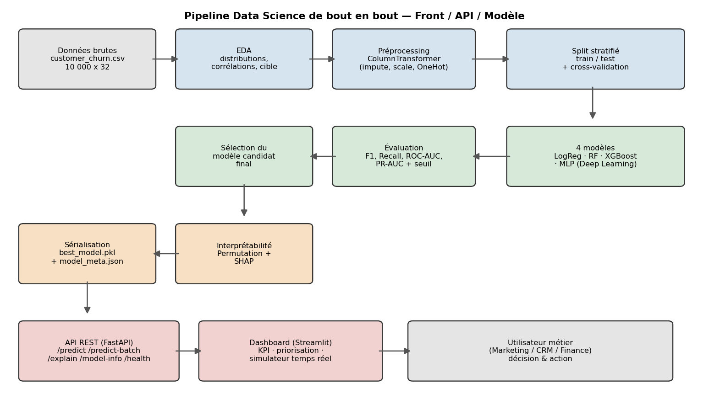
Figure 8 — Pipeline Data Science complet (architecture de bout en bout).
Les étapes critiques sont : (1) le préprocessing encapsulé pour éviter toute fuite ; (2) le choix de métriques adaptées au déséquilibre ; (3) la comparaison structurée de plusieurs modèles ; (4) l'interprétation des résultats ; (5) la sérialisation du modèle et de ses métadonnées pour le découpler de l'application.

9. Implémentation technique
Langages et librairies. Python 3 ; pandas et NumPy (manipulation), scikit-learn (pipelines, modèles, métriques), XGBoost (gradient boosting), SHAP (explicabilité), FastAPI + Uvicorn (API), Streamlit + Plotly (dashboard), joblib/pickle (sérialisation).

9.1 Organisation du dépôt
src/ config, data_preprocessing, modeling, evaluation, explainability, train
api/ main (FastAPI), test_api
dashboard/ app (Streamlit)
eda/ 01_eda.ipynb reports/ figures, model_comparison.csv
models/ best_model.pkl, model_meta.json data/ dataset CSV
Le code est modulaire : chaque responsabilité (préparation, entraînement, évaluation, explicabilité, service, interface) est isolée dans un module, et le pipeline final s'exécute hors notebook via python -m src.train. Cette structure facilite la maintenance, les tests et la reproductibilité.

9.2 Modèles et hyperparamètres principaux
- Régression logistique : modèle de référence interprétable ; class_weight = balanced, max_iter = 1000.
- Random Forest : 200 arbres, class_weight = balanced ; capture les interactions non linéaires.
- XGBoost : 300 estimateurs, profondeur 4, learning_rate 0,05, scale_pos_weight calculé sur le déséquilibre ; forte capacité prédictive.
- MLP (Deep Learning) : perceptron multicouche (64, 32), activation ReLU, early stopping ; teste l'apport d'un réseau de neurones.
Justification du Deep Learning. L'intégration du MLP n'est pas dogmatique : elle vise à vérifier empiriquement si un réseau de neurones apporte un gain. Sur ce dataset tabulaire de taille modérée et au signal à effet de seuil, le MLP s'avère moins performant et plus instable que les modèles à base d'arbres (cf. section 10), ce qui illustre que la complexité n'est pas toujours bénéfique.

9.3 Sérialisation
Le modèle candidat est sérialisé dans best_model.pkl, accompagné d'un fichier model_meta.json décrivant le nom du modèle, le seuil de décision, la liste des variables et les métriques de test. Ce découplage permet à l'API et au dashboard de s'adapter automatiquement au modèle retenu sans modification de code.

10. Évaluation comparative des modèles
Les quatre modèles sont comparés sur le jeu de test, au seuil de décision optimisé pour chacun. Les métriques privilégiées sont le Recall et le F1 (coût élevé des faux négatifs, c'est-à-dire des churners non détectés), complétées par la PR-AUC, plus informative que la ROC-AUC en contexte déséquilibré.
Modèle | Accuracy | Precision | Recall | F1 | ROC-AUC | PR-AUC
XGBoost | 0.725 | 0.245 | 0.819 | 0.377 | 0.795 | 0.275
Random Forest | 0.712 | 0.242 | 0.853 | 0.377 | 0.798 | 0.287
Régression logistique | 0.766 | 0.210 | 0.471 | 0.291 | 0.725 | 0.240
MLP (Deep Learning) | 0.591 | 0.165 | 0.745 | 0.271 | 0.720 | 0.231
Tableau 1 — Comparaison des modèles sur le jeu de test (seuil optimisé). En surbrillance : les deux meilleurs.
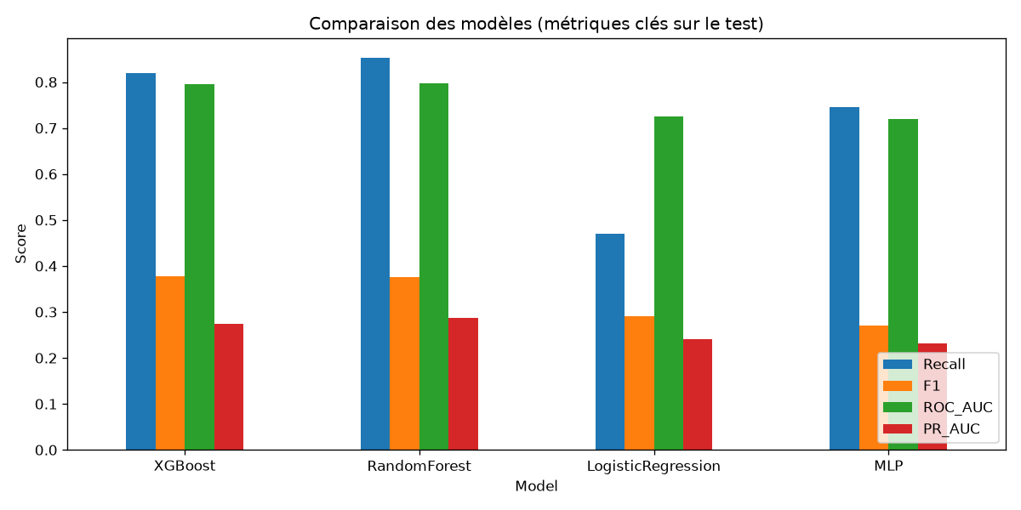
Figure 9 — Comparaison visuelle des métriques clés.
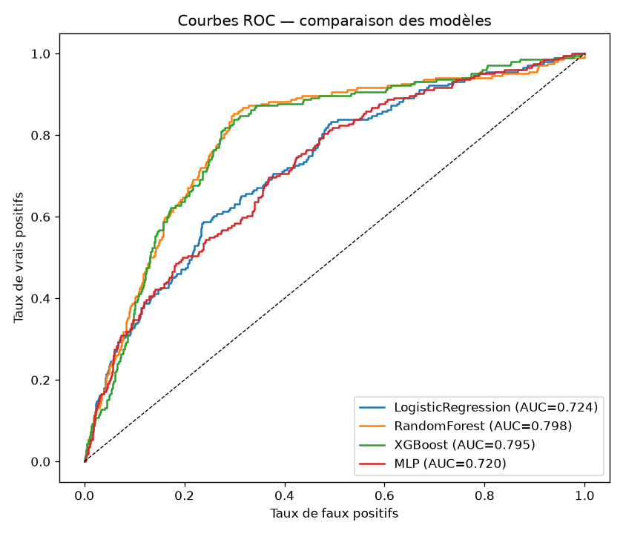
Figure 10 — Courbes ROC des quatre modèles.
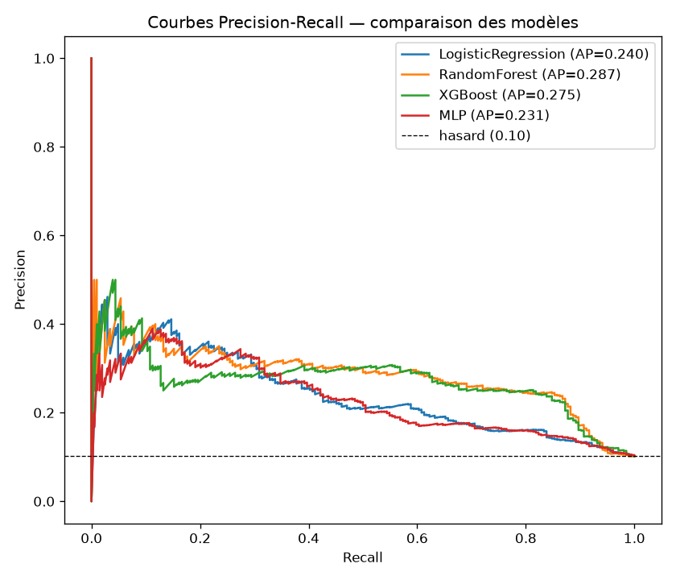
Figure 11 — Courbes Precision-Recall (référence = taux de churn).

10.1 Lecture des résultats
- XGBoost et Random Forest dominent : F1 ~0,38, Recall ~0,82-0,85, ROC-AUC ~0,79 et PR-AUC ~0,28 (près de 3 fois le hasard à ~0,10).
- La régression logistique sous-performe nettement (F1 ~0,29) : son hypothèse linéaire capte mal les effets de seuil mis en évidence en EDA.
- Le MLP est le plus faible et surtout le plus instable (écart-type de la ROC-AUC en validation croisée de ~0,14, contre ~0,015 pour les arbres).

10.2 Choix du modèle candidat final
XGBoost est retenu comme modèle candidat sur le critère du F1, mais Random Forest est à égalité de fait (F1 quasi identique, ROC-AUC et PR-AUC même légèrement supérieurs, et stabilité comparable). Le choix final ne repose donc pas seulement sur le score : il intègre la stabilité, l'interprétabilité, le coût de calcul et la facilité de déploiement. Les deux modèles constituent des candidats également défendables ; la proximité de leurs performances est en soi un enseignement, et un déploiement réel justifierait un suivi comparatif des deux.
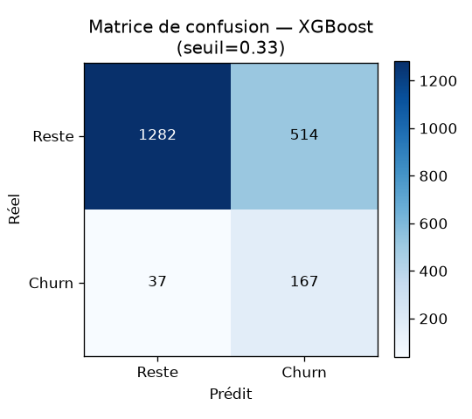
Figure 12 — Matrice de confusion du modèle candidat (au seuil optimisé).
La matrice de confusion illustre le compromis assumé : un Recall élevé (la majorité des churners sont détectés) au prix d'une précision modérée (des faux positifs). Dans une logique de rétention, mieux vaut contacter quelques clients fidèles à tort que manquer un client réellement sur le départ.

11. Interprétabilité et analyse métier des résultats
Un modèle performant mais opaque a une valeur limitée en entreprise. Deux niveaux d'explicabilité sont mis en œuvre : la permutation importance (globale, agnostique au modèle) et SHAP (global et local, pour expliquer une prédiction individuelle).

11.1 Importance globale des variables
La permutation importance mesure la chute de performance lorsqu'une variable est aléatoirement permutée. Les variables les plus déterminantes sont, de loin, le CSAT, le nombre de connexions mensuelles, l'ancienneté et les échecs de paiement — en parfaite cohérence avec les hypothèses de l'EDA. Au-delà de ces quelques variables, l'apport des autres est marginal.
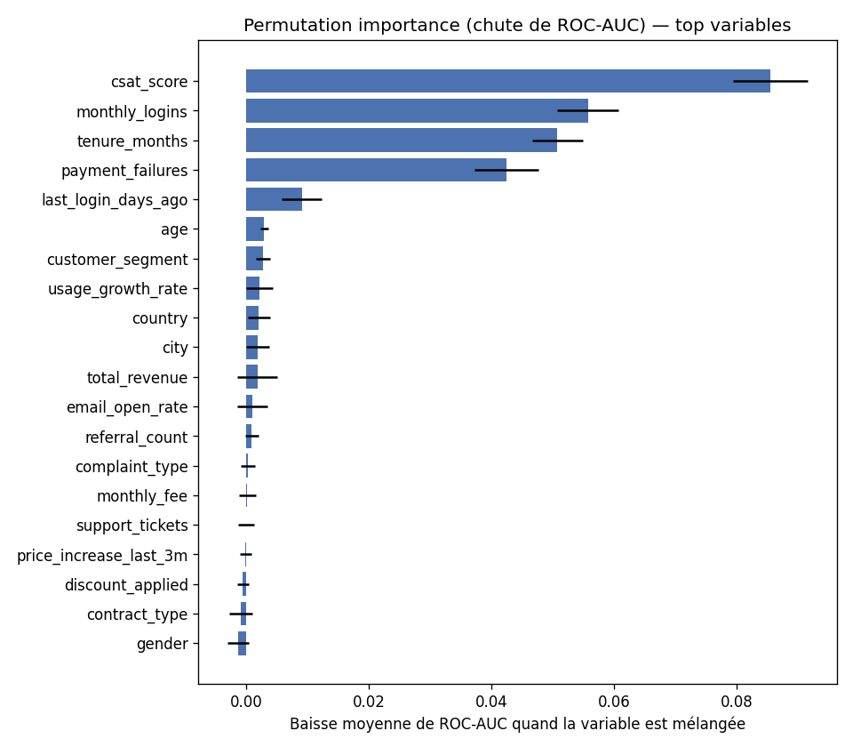
Figure 13 — Permutation importance (chute de ROC-AUC sur le test).
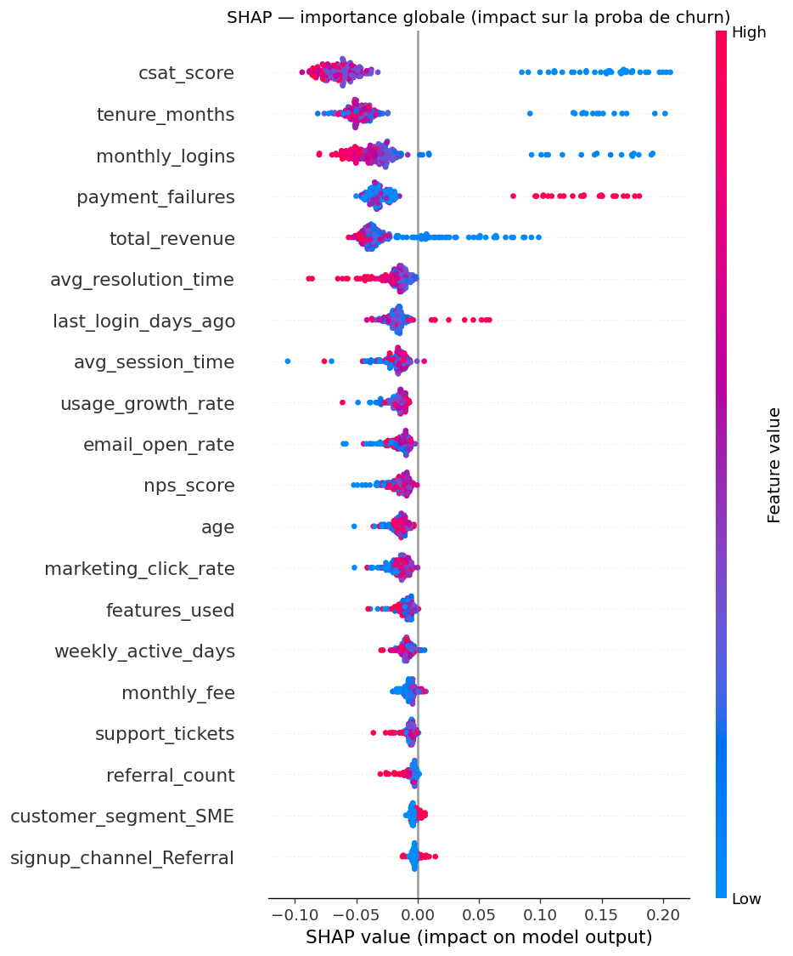
Figure 14 — SHAP : importance globale et sens de l'effet de chaque variable.

11.2 Explication locale et lecture métier
SHAP décompose une prédiction individuelle en contributions : pour un client donné, chaque variable pousse la probabilité de churn vers le haut ou vers le bas. Cette vue est exactement ce dont un responsable CRM a besoin pour agir.
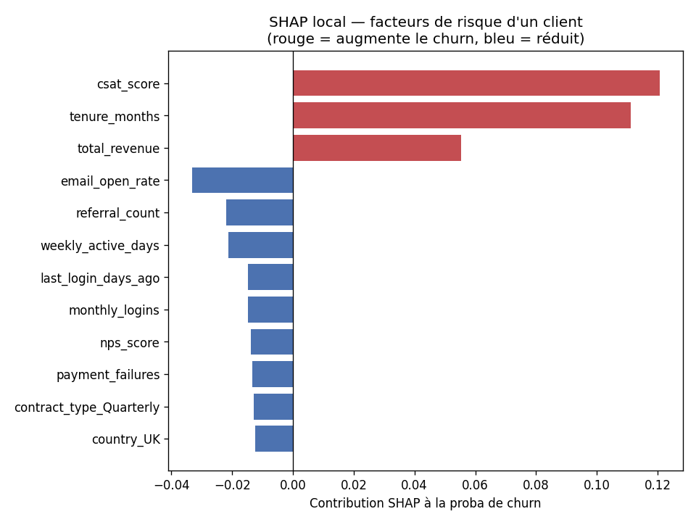
Figure 15 — SHAP local : facteurs de risque d'un client (rouge = aggrave, bleu = protège).
Traduction métier des signaux dominants : un CSAT bas et une satisfaction en berne, une activité récente faible (peu de connexions, dernière connexion ancienne), une faible ancienneté et des échecs de paiement répétés augmentent le risque de départ. À l'inverse, une forte ancienneté et une activité soutenue stabilisent le client. Ces explications doivent être lues avec prudence : corrélation n'est pas causalité, certaines variables sont liées entre elles, et l'importance peut varier selon le modèle et le découpage.

12. Interface utilisateur et prototype (dashboard)
Le tableau de bord, développé avec Streamlit, est conçu comme un outil décisionnel autonome destiné à l'utilisateur métier — et non comme une reproduction des graphiques d'analyse. Il interroge l'API pour toutes les prédictions. Il s'organise en quatre pages.
- Vue d'ensemble : KPIs (nombre de clients, clients à risque, taux de churn attendu, revenu global à risque), répartition par niveau de risque et revenu à risque par segment.
- Clients à risque : liste priorisée par revenu à risque (probabilité × revenu), filtrable par segment et niveau de risque, exportable en CSV — répond à « qui contacter en premier ».
- Simulateur client : saisie/modification d'un profil, prédiction en temps réel (jauge de probabilité) et explication des facteurs (SHAP) avec action métier suggérée ; permet l'analyse « what-if ».
- Confiance du modèle : version métier des performances (Recall, Precision, ROC-AUC) et facteurs de churn les plus influents, sans graphiques scientifiques.
Le revenu global à risque est calculé comme la somme, sur tous les clients, de la probabilité de churn multipliée par le revenu du client : il matérialise l'enjeu financier de manière directement parlante pour une direction.
[ Insérer ici une capture d'écran de la page « Vue d'ensemble » (KPIs + graphiques) ]
[ Insérer ici une capture d'écran de la page « Clients à risque » (liste priorisée + filtres) ]
[ Insérer ici une capture d'écran du « Simulateur » (jauge de probabilité + facteurs SHAP) ]
[ Insérer ici une capture d'écran de la page « Confiance du modèle » ]

13. API REST (industrialisation)
Pour rapprocher la solution des pratiques professionnelles, le modèle est exposé via une API REST développée avec FastAPI. L'API joue le rôle de service d'inférence : elle reçoit des données client, applique le pipeline de préparation, charge le modèle entraîné et renvoie la prédiction. Le dashboard l'appelle pour toutes ses prédictions, reproduisant une architecture Front / API / Modèle.

13.1 Endpoints
Endpoint | Méthode | Rôle
/health | GET | État du service et chargement du modèle
/model-info | GET | Nom du modèle, seuil, métriques, facteurs de churn
/predict | POST | Prédiction pour un client
/predict-batch | POST | Prédiction pour N clients (KPIs du dashboard)
/explain | POST | Facteurs SHAP locaux d'un client

13.2 Exemple d'entrée / sortie
Requête POST /predict (extrait du corps JSON) :
{ "tenure_months": 4, "csat_score": 2.0, "payment_failures": 3,
"monthly_logins": 3, "nps_score": -10, ... }
Réponse :
{ "churn_probability": 0.29, "churn_prediction": 1,
"label": "Churn probable", "risk_level": "Élevé",
"threshold": 0.33, "model_name": "XGBoost" }

13.3 Validation et gestion des erreurs
Les entrées sont validées par des schémas Pydantic : un champ manquant ou un type incorrect renvoie automatiquement un code HTTP 422 avec un message explicite. Une documentation interactive (Swagger) est générée automatiquement à l'adresse /docs. L'API a été testée indépendamment du dashboard via une suite de 10 tests automatisés couvrant les cas nominaux et les cas d'erreur.

14. Résultats et tests de démonstration
Le bon fonctionnement de la solution a été vérifié sur des scénarios contrastés, confirmant la cohérence métier des prédictions.
Scénario | Profil saisi | Résultat du modèle
Client à risque | Faible ancienneté, CSAT bas, échecs de paiement, faible usage | Probabilité élevée, classé « Churn probable »
Client stable | Forte ancienneté, CSAT élevé, aucun incident, usage soutenu | Probabilité faible, classé « Client stable »
Le scoring de l'ensemble des 10 000 clients via l'endpoint /predict-batch s'exécute en environ une seconde et alimente les KPIs du dashboard (nombre de clients à risque et revenu global à risque). Les tests automatisés de l'API (10/10) valident les endpoints, la validation des entrées et la gestion des erreurs. La cohérence des prédictions entre les deux scénarios extrêmes confirme que le modèle capte bien les signaux attendus.
[ Insérer ici une capture d'écran : résultat de prédiction d'un client à risque dans le simulateur ]
[ Insérer ici une capture d'écran : résultat de prédiction d'un client stable ]

15. Gouvernance, responsabilité et limites
La solution est conçue comme un outil d'aide à la décision, non comme une vérité absolue. Plusieurs points de vigilance encadrent son usage.
- Qualité des données : dataset synthétique, au signal plus faible que des données réelles ; les conclusions doivent être revalidées sur données de production.
- Traçabilité et reproductibilité : pipeline encapsulé, random_state fixé, métadonnées du modèle sérialisées, code versionné avec Git.
- Risque de biais : certaines variables (pays, ville, segment) pourraient introduire des biais ; leur faible pouvoir discriminant ici limite le risque, mais une vérification d'équité serait nécessaire en production.
- Sur-apprentissage : maîtrisé par la validation croisée et le suivi de la stabilité ; le MLP, plus instable, a été écarté pour cette raison.
- Dérive des données : le comportement client évolue dans le temps ; un modèle déployé nécessiterait un suivi de performance et un réentraînement périodique.
- Confidentialité : des données clients réelles imposeraient le respect du RGPD (minimisation, consentement, sécurisation).
Dans un déploiement réel, il faudrait prévoir un monitoring des prédictions, une validation humaine pour les décisions sensibles et une documentation technique maintenue.

16. Limites et pistes d'amélioration
Ce qui a bien fonctionné. Une démarche structurée et reproductible, un pipeline anti-fuite, une comparaison rigoureuse de modèles, une explicabilité aboutie (SHAP) et une mise à disposition complète (API + dashboard).
Limites. Le signal du dataset reste modéré (la probabilité de churn maximale prédite est de l'ordre de 0,5), ce qui plafonne la précision ; l'absence de données temporelles empêche de modéliser des dynamiques ; le déséquilibre limite la classe positive ; le Deep Learning n'apporte pas de gain ici ; il n'y a ni base de données ni déploiement cloud ni monitoring.
Pistes d'amélioration :
- Enrichir les données (historique temporel, nouvelles variables comportementales) et tester un rééchantillonnage (SMOTE) ou une calibration des probabilités.
- Optimiser les hyperparamètres de manière plus poussée (RandomizedSearch) en gardant une démarche maîtrisée.
- Industrialiser davantage : base de données, conteneurisation (Docker), déploiement cloud, et suivi de dérive (monitoring).
- Ajouter une seconde tâche (revenu à risque ou valeur vie client) comme modèle de régression dédié, et un système d'alerte automatique.

17. Conclusion
Ce projet démontre le passage complet d'un dataset brut à une solution Data Science opérationnelle. Toutes les briques d'un système d'IA business ont été mises en œuvre : analyse exploratoire, préparation anti-fuite, modélisation multi-algorithmes, évaluation comparative rigoureuse, interprétabilité, et restitution via une API et un tableau de bord décisionnel.
Le modèle retenu (XGBoost, talonné par le Random Forest) identifie la grande majorité des clients sur le départ, avec des facteurs explicatifs cohérents et actionnables : satisfaction, activité récente, ancienneté et incidents de paiement. La comparaison montre aussi que le Deep Learning n'est pas toujours supérieur, et que le meilleur modèle est celui qui offre le meilleur compromis entre performance, stabilité, interprétabilité et déploiement.
Au-delà du score, la valeur du projet réside dans une solution claire, explicable, défendable et exploitable par un utilisateur métier. Les compétences mobilisées couvrent l'ensemble du Bloc 2 du RNCP40875 : préparation et visualisation des données, conception et entraînement de modèles ML/DL, évaluation comparative, interprétabilité, prototypage d'une solution complète, développement d'une API d'inférence et conception d'un dashboard décisionnel. La solution constitue une base solide, ouverte à une industrialisation future.

18. Annexes

18.1 Arborescence du projet
data/ customer_churn_business_dataset.csv
eda/ 01_eda.ipynb
src/ config.py, data_preprocessing.py, modeling.py,
evaluation.py, explainability.py, train.py
api/ main.py, test_api.py
dashboard/ app.py
models/ best_model.pkl, model_meta.json
reports/ figures/, model_comparison.csv
CHOIX_TECHNIQUES.md, README.md, requirements.txt

18.2 Commandes d'exécution
python -m src.train # entrainement + comparaison
uvicorn api.main:app # API (doc : /docs)
streamlit run dashboard/app.py # tableau de bord
python -m api.test_api # tests de l'API

18.3 Dépôt GitHub
github.com/takhanhvy/Systeme-Intelligent-Multi-Modeles-Optimisation-du-Retour-sur-Investissement-Marketing

18.4 Tableau comparatif complet
Le tableau détaillé (incluant la ROC-AUC moyenne en validation croisée, son écart-type et le seuil de décision par modèle) est disponible dans reports/model_comparison.csv.

